PELATIHAN PEMBUATAN SHAMPO DI RPTRA KELURAHAN MERUYA SELATAN

Popy Yuliarty¹, Rini Anggraini²
^{1,2,}Universitas Mercu Buana,³Sekolah Tinggi Teknologi Bina Tunggal
^{1,} Program Studi Teknik Industri,Fakultas Teknik,Universitas Mercu Buana
²Program Studi Teknik Mesin, Fakultas Teknik, Universitas Mercu Buana
*e-mail: popy.yuliarty@mercubuana.ac.id¹, rini_anggraini@mercubuana.ac.id.²

ABSTRACT

The rapid development of social media has a positive impact on human life, one of which is encouraging business opportunities in all fields such as making it easy to achieve product marketing. This development provides an opportunity for anyone to do business and market it through social media, this is what prompted the service team to provide training on making shampoo through a home business that can be done by all levels of society. Hair is a crown for humans, especially for women. Shiny, clean, fragrant and healthy hair is every woman's dream. Shampoo is a product that can help make this happen. Given the easy process of making this shampoo, knowledge about making this shampoo needs to be disseminated, because apart from making people smarter, it can also motivate people to become entrepreneurs, especially since shampoo is a primary need that is evenly distributed in all levels of society. Shampoo-making training is expected to broaden the horizons of mothers and young women and can be a provision for them to do entrepreneurship, which if pursued will be able to help the family's finances. This training has been carried out well at RPTRA Menara and received positive responses from the participants.

Keywords : training, shampoo, public,finance

ABSTRAK

Perkembangan media sosial yang semakin pesat memberikan dampak positif bagi kehidupan manusia, salah satunya adalah mendorong peluang usaha disegala bidang seperti memberikan kemudahan untuk amkses pemasaran produk. Perkembangan ini memberikan kesempatan kepada siapa saja untuk berniaga dan memasarkannya melalui medsos, hal inilah yang mendorong tim pengabdian untuk memberikan pelatihan pembuatan shampo memalui usaha rumahan yang bisa dikerjakan oleh seluruh lapisan masyarakat. Rambut merupakan mahkota bagi manusia, terutama bagi kaum wanita. Rambut yang berkilau, bersih, wangi dan sehat merupakan dambaan bagi setiap wanita. Shampo merupakan produk yang dapat membantu mewujudkan hal tersebut. Mengingat mudahnya proses pembuatan shampoo ini maka pengetahuan tentang pembuatan shampoo ini perlu dimasyarakatkan, karena selain akan membuat masyarakat menjadi pandai, juga dapat memotivasi masyarakat untuk berwirausaha, apalagi shampoo merupakan kebutuhan primer yang merata di segenap lapisan masyarakat. Pelatihan pembuatan shampo diharapkan dapat membuka wawasan para ibu dan remaja putri dan dapat menjadi bekal bagi mereka untuk melakukan wirausaha, yang apabila ditekuni akan dapat membantu keuangan keluarga. Pelatihan ini telah dilaksanakan di RPTRA Menara dengan baik dan mendapat tanggapan positif dari para pesertanya.

Kata kunci : pelatihan, shampo, masyarak, keuangan

- PENDAHULUAN
Analisis Situasi
Rambut merupakan mahkota bagi manusia, terutama bagi kaum wanita. Rambut yang berkilau, bersih, wangi dan sehat merupakan dambaan bagi setiap wanita. Shampo merupakan produk yang dapat membantu mewujudkan hal tersebut. Membersihkan rambut dengan shampoo merupakan rutinitas yang dilakukan minimum 2 hari sekali untuk menghindarkan rambut yang bau, berminyak atau lepek. Menggunakan shampoo secara rutin juga menghindarkan kulit kepala dari ketombe yang menyebabkan gatal – gatal.
Shampo (bahasa Inggris: Shampoo) adalah sejenis cairan, seperti sabun, yang berfungsi untuk meningkatkan tegangan permukaan kulit (umumnya kulit kepala) sehingga dapat meluruhkan kotoran (membersihkan). Kegiatan membersihkan kulit kepala dan rambut ini disebut keramas.Pada saat keramas, individu dianggap melakukan perawatan dengan mencuci rambut dan kulit kepala agar bersih dari minyak, debu, serpihan kulit, dan kotoran lain yang menempel dirambut seiring aktivitas yang dilakukannya. Dalam pengertian ilmiahnya, shampo didefinisikan sebagai yaitu sediaan yang mengandung surfaktan dalam bentuk yang cocok dan berguna untuk menghilangkan kotoran dan lemak yang melekat pada rambut dan kulit kepala agar tidak membahayakan rambut, kulit kepala, dan kesehatan si pemakai.
Shampo pada umumnya digunakan dengan mencampurkannya dengan air dengan tujuan untuk melarutkan minyak alami yang dikeluarkan oleh tubuh untuk melindungi rambut dan membersihkan kotoran yang melekat. Namun tidak semua shampo berupa cairan atau digunakan dengan campuran air, ada juga sampo kering berupa serbuk yang tidak menggunakan air. Shampo kering ini selain digunakan oleh manusia, lebih umum digunakan untuk binatang peliharaan seperti kucing yang tidak menyukai bersentuhan dengan air ataupun anjing. Beberapa industri yang memproduksi sampo atau perawatan rambut umumnya juga mengeluarkan produk kondisioner dengan tujuan untuk mempermudah pengguna shampo menata kembali rambutnya.
Shampoo adalah suatu garam dari senyawa organik, yang secara sintesis sederhana dan mudah proses pembuatannya, sehingga dapat dipelajari oleh orang awam. Prosesnya merupakan pencampuran beberapa bahan kimia yang terdiri dari bahan yang dapat menimbulkan busa, bahan farmasi untuk pencegahan terhadap ketombe dan beberapa bahan tambahan lainnya seperti pewangi, bahan untuk menstabilkan pH, untuk kekentalan dan sebagainya. Bahan – bahan pembuatan shampoo tersebut dapat diperoleh di toko – toko yang menjual bahan kimia.
Mengingat mudahnya proses pembuatan shampoo ini maka pengetahuan tentang pembuatan shampoo ini perlu dimasyarakatkan, karena selain akan membuat masyarakat menjadi pandai, juga dapat memotivasi masyarakat untuk berwirausaha, apalagi shampoo merupakan kebutuhan primer yang merata di segenap lapisan masyarakat.

Universitas Mercu Buana sebagai Perguruan Tinggi yang berada di wilayah Jakarta Barat tentunya dapat membantu pemerintah untuk mensosialisasikan proses pembuatan shampo ini kepada masyarakat di sekitar kampus, khususnya kepada para ibu yang masih mempunyai waktu luang dan perlu diisi dengan kegiatan positif. Kegiatan sosialisasi ini juga dapat diikuti oleh remaja putri yang belum dapat melanjutkan pendidikannya ke perguruan tinggi. Ibu rumah tangga adalah anggota keluarga yang mempunyai tugas mulia yaitu mendampingi suami dan putra – putranya, menyiapkan kebutuhan makan dan keperluan lainnya, serta menjaga kebersihan rumahnya. Namun demikian mereka masih mempunyai waktu luang yang dapat diisi dengan kegiatan yang bermanfaat lainnya seperti mengikuti pengajian dan pelatihan - pelatihan yang dapat meningkatkan pengetahuan dan wawasan mereka. Kegiatan pelatihan biasanya dikoordinir oleh pengurus PKK atau Kelurahan.

Target dalam pelatihan ini adalah para ibu rumah tangga yang kesehariannya berada di rumah atau bukan wanita karier, dengan pelatihan ini diharapkan mereka mampu mempraktekkannya sendiri di kehidupannya sehari-hari. Dengan keterampilan ini diharapkan mereka dapat melakukan wirausaha pembuatan shampo yang dapat membantu keuangan keluarga.
Pelatihan pembuatan shampo diharapkan dapat membuka wawasan bagi masyarakat khususnya para ibu dan remaja putri dan dapat menjadi bekal bagi mereka untuk melakukan wirausaha, yang apabila ditekuni akan dapat membantu keuangan keluarga.

Tujuan dan Manfaat Kegiatan
- Tujuan program kegiatan ini adalah untuk melakukan salah satu kegiatan Tri Dharma Perguruan Tinggi yaitu kegiatan pengabdian kepada maysrakat. Perguruan inggi sebagai institusi yang harus berinteraksi langsung dengan masyarakat unruk alih tekhnologi dan eduksai kepada masyarakat. Pada Kegiatan ini khususnya akan melakukam edukasi pada masyarakat mengenai pembuatan shampo sendiri dan kemungkinan peluang usahanya.
- Memberikan pengetahuan tentang tata cara pembuatan shampo dan pengetahuan peluang usaha bagi masyarakat sekitar RPTRA.
- Memberikan motivasi kepada peserta untuk berwirausaha dalam pembuatan shampo.
Hasil atau luaran yang diharapkan dari pelatihan ini adalah :
- Peserta mendapatkan pengetahuan dan keahlian untuk membuat shampoo, minimum untuk memenuhi kebutuhan shampoo keluarganya sendiri.
- Dari keterampilan yang didapatkan dalam pelatihan ini diharapkan dapat menjadi peluang usaha yang membawa keuntungan bagi para ibu rumah tangga dan remaja putrid untuk membantu perekonomian keluarganya.
- Tim Pengabdian mendapatkan umpan balik dari peserta tentang kegiatan ini dalam bentuk pengisian kuisioner.
- Hasil kegiatan ini dipublikasikan pada jurnal Pengabdian Kepada Mastyarakat.

- METODE
Universitas Mercu Buana memiliki program studi yang erat kaitannya dengan dunia industri (manufaktur & jasa) yaitu Program Studi Teknik Industri. Dunia industri berkembang jenis dan jumlahnya serta besarnya, mulai dari industri besar sampai industri rumahan. Sebagai salah satu Institusi Pendidikan terkemuka, sudah selayaknya bila dirasakan juga kiprahnya bagi khalayak umum. RPTRA Menara di Kelurahan Meruya Selatan merupakan salah satu sasaran dari kegiatan Pengabdian Maysrakat Universitas Mercu Buana. RPTRA merupakan tempat umum yang boleh didatangi oleh siapa saja, namun hendaknya dapat memberikan manfaat sebesar-besarnya bagi pada pengunjungnya. Tim pengabdian masyarakat melihat kondisi ini ini sebagai hal yang positif. Selain itu tim pengabdian ini juga mempunyai kemampuan dalam melakukan pelatihan ini. Fokus pada pelatihan ini adalah memberikan pengetahuan dan praktek membuat keterampilan mengolah sampah plastik menjadi produk yang bernilai dan unik.

Teknik atau metode kegiatan ini adalah berbentuk pelatihan pembuatan shampoo yang bersifat terbuka masyarakat umum khususnya untuk para ibu rumah tangga dan para remaja, khususnya di Kelurahan Meruya Selatan. Kegiatan ini dilaksanakan dalam bentuk berikut ini :

1. Penyajian materi dan diskusi tentang shampoo dan bahan-bahan yang digunakan untuk pembuatannya.

2. Demonstrasi pembuatan shampo.

- HASIL DAN PEMBAHASAN
Kegiatan pengabdian kepada masyarakat ini telah dilakukan di RPTRA Menara Kelurahan Meruya Selatan Kecamatan Kembangan Jakarta Barat. Untuk melaksanakan kegiatan pengabdian pada masyarakat ini, maka diperlukan perencanaan agar kegiatan dapat berjalan lancar dan mencapai target sasaran. Kegiatan ini telah dilaksanakan pada :
- Hari / tanggal : Selasa. 26 Februari 2019
- Tempat : RPTRA Menara Kelurahan Meruya Selatan Kecamatan Kembangan
- Peserta adalah para ibu-ibu rumah tangga yang tergabung dalam PKK
- Kegiatan dibuka oleh Pengelola RPTRA
Pengelola RPTRA dan para peserta memberikan tanggapan positif terhadap kegiatan ini dan berharap ada kegiatan lanjutan dengan materi yang lain dengan harapan mereka memiliki wawasan dan pengetahuan untuk mengembangkannya menjadi peluang usaha.
Bahan pelatihan dibagikan pada peserta terkait materi teoritis mapun praktek. Materi pelatihan langsung di ajarkan dan dipraktekkan oleh peserta tahap demi tahap. Bahan pelatihan sepenuhnya disiapkan oleh tim pelaksana dan boleh di bawa pulang oleh peserta. Instruktur memberikan penjelasan tentang bahan-bahan yang diperlukan serta tata cara pelaksanaannya sampai menjasi sebotol shampo. Peserta melihat dan mempraktek kan langsung di lokasi dengan arahan instruktur.

Dokuemntasi Kegiatan
Dokuemntasi kegiatan merupakan salah satu komponen penting dalam menyusun laporan kegiatan yang menunjukkan bahwa kegiatan telah benar-benar dilaksanakan. Pendokuemntasian kegiatan dapat dilakukan dengan berbagai cara, salah satunya adalah dengan pengambilan foto kegiatan. Adapun Dokumentasi kegiatan berupa foto kegiatan yang dapat dilihat pada Gambar di bawah ini :

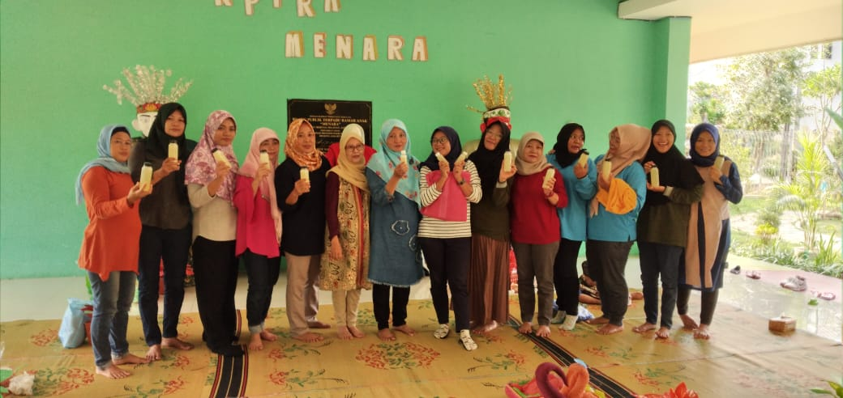
Gambar 1. Hasil Akhir Pelembut pakaian

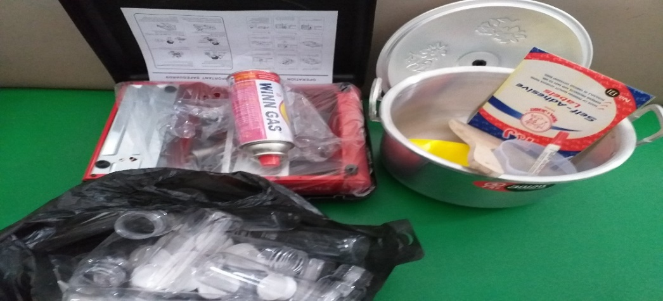
Gambar 2. Alat dan Bahan

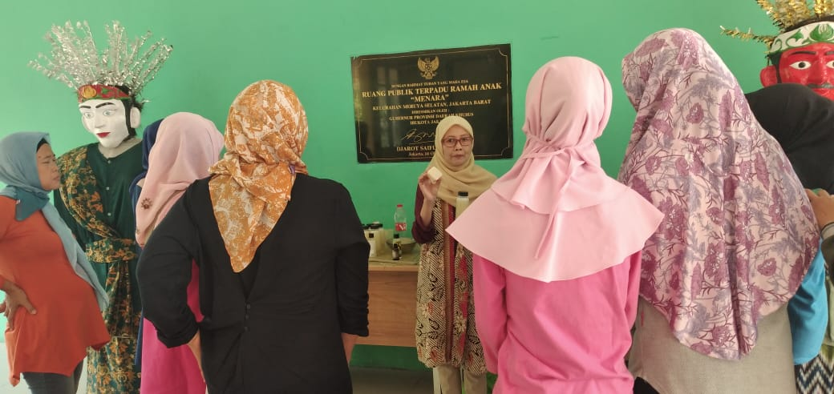

Gambar 3. Proses Pembuatan Shampo

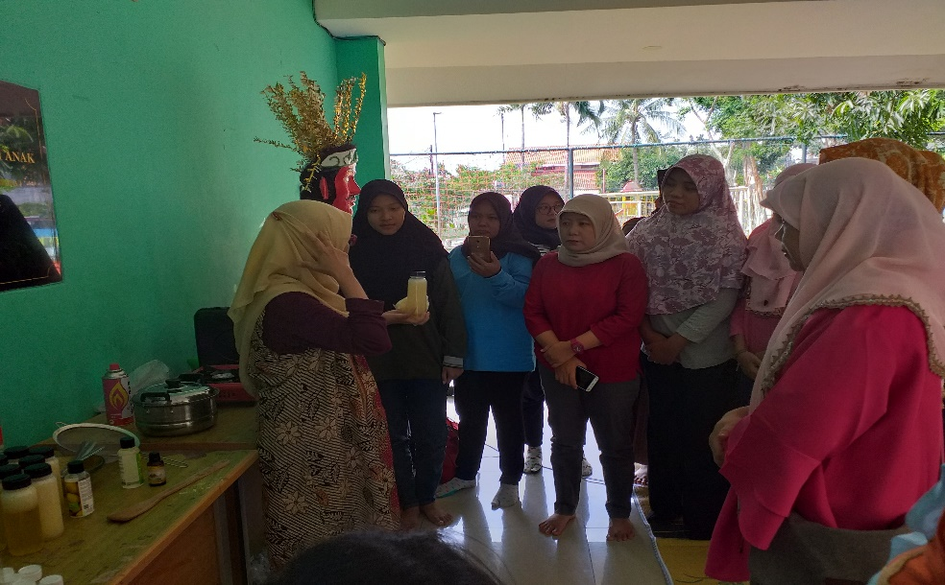
Gambar 4. Proses Pembuatan Shampo

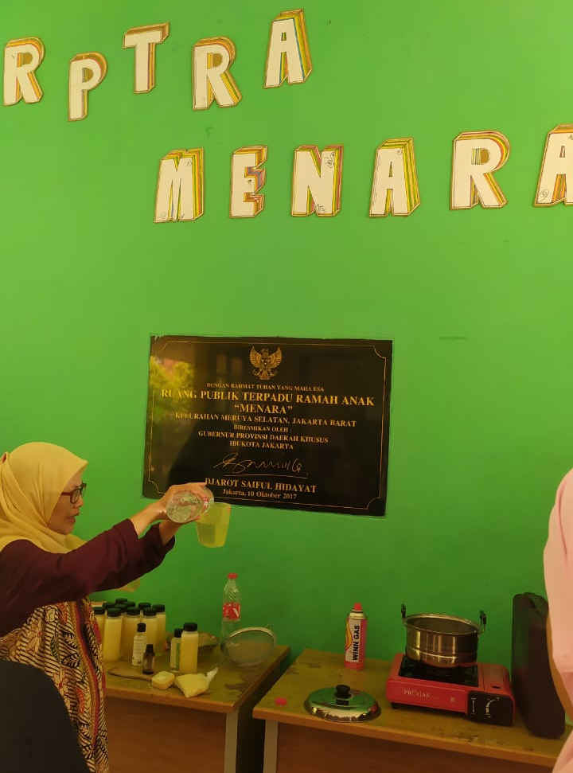

Gambar 5. Proses Pembuatan Shampo

Evaluasi Kegiatan
Untuk mengetahui sejauh mana keberhasilan dari kegiatan pengabdian ini, maka dilakukan evaluasi dengan cara penyebaran kuisioner kepada para peserta.
Penyebaran kuisioner kepada para peserta berisi tentang pertanyaan mengenai kegiatan ini dan kemudian hasil nya di interpretasikan dalam bentuk hasil rekapitulasi penilaian. Hasil rekapitulasi penilaian peserta terhadap tiap kriteria penilaian dapat dilihat pada Tabel 1. di bawah ini :

Tabel 1. Rekapitulasi Kuisioner Evaluasi Kegiatan
No. | Kriteria yang dinilai | Rata-Rata
1. | Manfaat kegiatan bagi peserta | 4
2 | Waktu pelaksanaan kegiatan | 3,4
3. | Lamanya waktu pelaksanaan kegiatan | 3,8
4. | Isi / materi kegiatan | 4
5. | Penjelasan instruktur tentang materi kegiatan | 4
6. | Kesediaan instruktur menjelaskan selama praktek | 4
7. | Alat bantu untuk keperluan kegiatan | 4
8. | Konsumsi bagi peserta | 4
9. | Kelanjutan kegiatan yang sejenis untuk masa yang akan datang | 4

Berdasarkan rekapitulasi di atas dapat disimpulkan bahwa secara umum kegiatan ini dapat dikategorikan berhasil, peserta menganggap bahwa kegiatan ini sangat bermanfaat untuk menunjang kelancaran tugas mereka dan berharap di masa yang akan datang dapat diberikan pelatihan yang sejenis. Nilai terendah adalah pada penilaian “lamanya waktu pelaksanaan” kegiatan yaitu rata – ratanya 3,4 karena memerlukan praktek langsung, maka apabila akan mengadakan kegiatan sejenis, maka lamanya waktu kegiatan mungkin perlu ditambah, sehingga seluruh peserta pelatihan benar – benar dapat mempraktekkan dengan baik.

4.KESIMPULAN
Kesimpulan yang bisa diambil dari kegiatan pengabdian pada masyarakat ini adalah sebagai berikut :
- Kegiatan pelatihan telah berhasil dilaksanakan pada hari Selasa, 26 Februari 2019.
- Peserta pelatihan adalah para ibu rumah tangga yang tergabung dalam PKK.
- Untuk mengahui sejauh mana keberhasilan dari kegiatan ini maka team juga melakukan evaluasi. Alat untuk evaluasi menggunakan kuisioner yang disebarkan dan diisi langsung oleh peserta kegiatan. Hasil kuisioner menunjukkan adanya tanggapan yang positif dari para peserta tentang kegiatan ini.

- UCAPAN TERIMAKASIH
Terlaksananya kegitan ini, karena dukungan berbagai pihak sehingga kegiatan ini bisa dilaksanakan.Ucapan terimakasih penulis sampaikan kepada :
- LPPM Universitas Mercu Buana Jakarta yang telah mendukung kegiatan secara keseluruhan dari awal hingga selesainya laporan kegiatan
- Pengelola RPTRA Meruya Selatan.
- Segenap team, baik rekan dosen maupun para mahasiswa Teknik Industri yang telah bersedia mensukseskan jalannya kegitan ini
- Pengelola Jurnal PEMANAS yang bersedia memfasilitasi publikasi kegiatan ini.

REFERENSI

Arief.Harefan.,Saratian.Eko.Tama.Putra.,Permana. Dudi., Soelton. Mochamad., Rohman,Fathur.,Mugiono., (2019)., Innovation Of Natural Mosquito Repellent Products (Amuk Candle) As The Opportunity For Community Business., ICCD, 1 (1).38-42.
Ariyanti, S., & Lubis, M. S. Y. (2019). Training of hand crafts with silicone mold method for the people of Meruya Selatan. ICCD, 2(1), 451-455.

Herawaty,Aty., (2018)., Training Of Coconut Business Strategies As Micro, Small Business, Medium Enterprises In Meruya Selatan Village.,ICCD, 1(1),408-412.
Djoko Santoso.,(2013), Kewirausahaan modul pembelajaran, Direktorat Jendral Pembelajaran dan Kemahasiswaan Ditjen Pendidikan Tinggi Kementerian Pendidikan dan Kebudayaan, Jakarta.
Fitriyah Kusumawati, Ika TDK., Erindyah W, Dedi Hanwar,Anita Sukmawati, (2015), Pelatihan Pembuatan Shampoo Bagi Remaja Putri dan Ibu – Ibu Rumah Tangga di Wilayah Simo Boyolali”, Fakultas Farmasi Universitas Muhammadiyah Surakarta.
Santoso.Rahmat,Inderiyani,.(2021), Pemanfaatan Kulit Buah Menjalin Melalui Pembuatan Sediaan Shampo Ekstrak Etanol Kulit Buah Pohon Menjalin (Xanthophyllum amoenum Chodat.), Jurnal IKRA-ITH TEKNOLOGI Vol 5 No 1, Maret 2021

Sulhatun Sulhatun, Juliati. Evi,Sylvia. Novi, Jalaluddin Jalaluddin,Bahri.Syamsul., (2022), Formulasi Pembuatan Shampo Dengan Bahan Baku Minyak Kemiri (Aluerites Moluccana) Untuk Kesehatan Rambut, Jurnal Teknologi Kimia, Volume 11,Nomor 1 (2022),
Unilever (2019).Cara menggunakan pewangi pakaian yang tahan lama tanpa merusak kain from https://www.cleanipedia.com/id/merawat-pakaian/cara-menggunakan-pewangi-pakaian-yang-tahan-lama-tanpa-merusak-kain.html
Yuliarty, P., Anggraini, R., & Kristiana, R. (2019). Daur ulang karton bekas menjadi produk bernilai. Industri Inovatif/ : Jurnal Teknik Industri, 9(2), 41-46.
Yuliarty.Popy.,Anggraini.Rini.,Riyadi.Selamet., (2019)., Student Learning Of School Age Students In North Development Rptra With Used Plastic Processing Materials Into Art-Valued Products.,ICCD 1(1), 97-102.
Winni.Fauziah.Dewi, Galuh Karnia Yamaesa, (2019), Formulasi Sampo Ekstrak Daun Manggga (Mangifera indica L).Jurnal Ilmiah Phrmacy, Volume 6, Nomor 1 (2019).
Wikipedia Indonesia, 2017, Membuat Shampo, https://id.wikihow.com

,

